Занятие №23. Микробиологическая диагностика туберкулеза.
Тесты: Укажите один или несколько! правильных ответов.
- ОТЛИЧИТЕЛЬНАЯ ОСОБЕННОСТЬ МИКОБАКТЕРИЙ ТУБЕРКУЛЕЗА
- высокое содержание липидов в клеточной стенке
- кислотоустойчивость
- медленный рост на питательных средах
- образование экзотоксина
- поражают все органы и ткани в организме кроме волос и ногтей
Правильный ответ
- ПЕРВИЧНОЕ ИНФИЦИРОВАНИЕ МИКОБАКТЕРИЯМИ ТУБЕРКУЛЕЗА ХАРАКТЕРИЗУЕТСЯ
- аллергической перестройкой организма
- образованием специфических гранулем
- токсинемией
- медленным размножением возбудителя в организме
- в 90-95% бессимптомной персистенцией
Правильный ответ
- КОЖНО-АЛЛЕРГИЧЕСКАЯ ПРОБА С ДИАСКИНТЕСТОМ
- положительна у больных туберкулезом
- положительна у вакцинированных
- основана на выявлении ГЧЗТ
- основана на выявлении специфических антител к M.tuberculosis
- проводится для специфической профилактики туберкулеза
Правильный ответ

- ОСОБЕННОСТЬ ПРОТИВОТУБЕРКУЛЕЗНОГО ИММУНИТЕТА
- нестерильный
- обусловлен Т-лимфоцитами
- антительный
- антитоксический
- клеточный
Правильный ответ

- МЕТОДЫ МИКРОБИОЛОГИЧЕСКОЙ ДИАГНОСТИКИ ТУБЕРКУЛЕЗА
- бактериоскопический
- бактериологический
- аллергологический
- молекулярно-генетический
- серодиагностика
Правильный ответ

- ПРОБУ МАНТУ ПРИ ДИАГНОСТИКЕ ТУБЕРКУЛЕЗА ИСПОЛЬЗУЮТ ДЛЯ
- диагностики туберкулеза
- специфической профилактики туберкулеза
- определения необходимости ревакцинации
- идентификации микобактерий
- определения специфических антител
Правильный ответ

Теория (ответьте на вопросы)
Задание: 1. Изучите рисунок - схему туберкулезной гранулемы. Опишите этапы её формирования, указав номер объекта на рисунке.

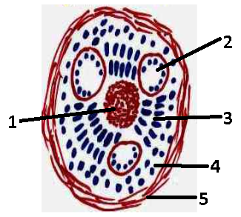
2. Какой тип аллергической реакции формируется при туберкулезе, с чем это связано?

Практика

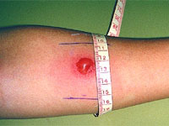
Задание

1.Охарактеризуйте результат пробы Манту.
2. Какова медицинская тактика по отношению к такому пациенту?

